近平这样描述40年改革开放的中国力量
1978年，在邓小平同志倡导下，以中共十一届三中全会为标志，中国开启了改革开放的历史进程。从农村到城市，从试点到推广，从经济体制改革到全面深化改革，40年众志成城，40年砥砺奋进，40年春风化雨，中国人民用双手书写了国家和民族发展的壮丽史诗。这部史诗充满中国力量。习近平在博鳌亚洲论坛2018年年会上指出：“40年来，中国人民始终与时俱进、一往无前，充分显示了中国力量。”请随“学习中国”小编一起学习。
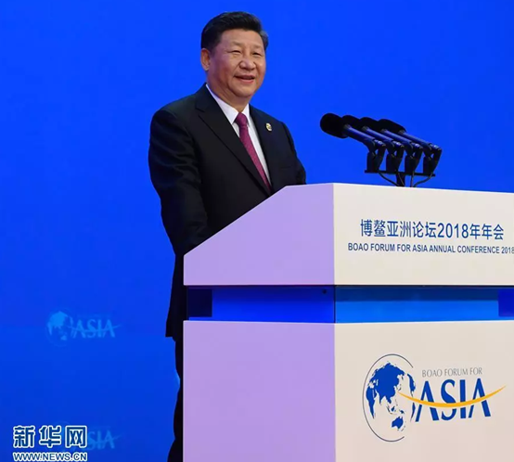
2018年4月10日，博鳌亚洲论坛2018年年会在海南省博鳌开幕。国家主席习近平出席开幕式并发表题为《开放共创繁荣 创新引领未来》的主旨演讲。
思想引领的强大力量。俄国大文豪托尔斯泰说：“思想，就是推动自己和全人类的生活的力量。”没有思想的解放，就没有改革开放。回顾改革开放的历史进程，每个重要关口，都是一次观念突破和思想解放。1978年，邓小平同志以非凡的胆识和科学的态度，引领解放思想，冲破各种阻力，他旗帜鲜明地支持“真理标准问题的讨论”，冲破了“两个凡是”的禁锢，从而打破改革的僵局；1992年，邓小平同志积极倡导“不争论”，排除“姓社姓资”的干扰。他在南方谈话中指出，“改革开放胆子要大一些，敢于试验，不能像小脚女人一样。看准了的，就大胆地试，大胆地闯”。正是一次次思想大解放，成功扫除了改革开放道路上的一道道思想障碍，使我国经济社会发展不断获得新的活力和动力，创造了我国长期经济社会快速持续发展的大好局面。正是坚持解放思想、实事求是，我国才能完成从高度集中的计划经济体制到充满活力的社会主义市场经济体制、从封闭半封闭状态到全方位开放的伟大历史转变。实践证明，没有解放思想、实事求是，就不会有改革的突破、开放的襟怀，就难以把改革开放事业不断推向前进。党的十八届三中全会指出：“实践发展永无止境，解放思想永无止境，改革开放永无止境。”40年后的今天，在习近平新时代中国特色社会主义思想引领下，党和国家的事业全面开创新局面，解决了许多长期想解决而没有解决的难题，办成了许多过去想办而没有办成的大事，取得了全方位的开创性成就，进行了深层次的根本性变革，开启了中国特色社会主义新时代。习近平指出：“中国人民坚持解放思想、实事求是，实现解放思想和改革开放相互激荡、观念创新和实践探索相互促进，充分显示了思想引领的强大力量。”
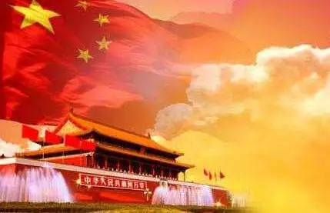
制度保障的强大力量。我国之所以能够保持近40年的快速经济增长，绝非偶然，而是具有深刻的理论与现实根源的。其中，确立一套适合中国国情、根植于中国文化并在实践中不断完善发展的中国特色社会主义制度是成功的关键。正如习近平所说：“中国特色社会主义制度是当代中国发展进步的根本制度保障，是具有鲜明中国特色、明显制度优势、强大自我完善能力的先进制度。”中国特色社会主义制度本身具有强大的力量。它从中国实际出发，不断自我革命、自我革新，破除了对社会主义教条认知和僵化束缚，充分体现了它在政治、经济、文化、社会等方面的优越性。从计划经济到市场经济的转变，从解放生产力到提出共同富裕，从司法体制改革到民生领域改革，从供给侧改革到当前的党和国家机构改革……40年来，中国特色社会主义制度不断自我完善、除旧立新，生动体现了社会主义的巨大动能。习近平指出：“中国人民勇于自我革命、自我革新，不断完善中国特色社会主义制度，不断革除各方面体制弊端，充分显示了制度保障的强大力量。”
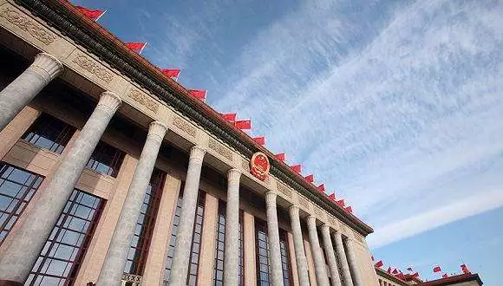
人民推动历史前进的强大力量。人民是历史的创造者，是真正的英雄。中国力量归根结底是人民的力量。邓小平同志在党的十二大开幕词中说：“我们党提出的各项重大任务，没有一项不是依靠广大人民的艰苦努力来完成的。”改革开放40年来，无论是改革开放初期冲破人民公社旧体制，创造“大包干”的农民，还是顶着“走资本主义大帽子”创办乡镇企业的农村干部；无论是当下勇于实践、克服重重困难的企业家，还是时下把网上生意做得风生水起的创业者们；无论是在科研岗位上兢兢业业作出成绩的科学工作者，还是奋斗在一线的大国工匠……他们都是改革开放的弄潮儿。是人民群众释放了改革开放的最大动能，改革开放在认识和实践上的每一次突破、每一新生事物的出现、每一经验的积累，无不来自亿万人民的实践和智慧。习近平指出：“中国人民敢闯敢试、敢为人先，积极性、主动性、创造性空前高涨，充分显示了13亿多人民作为国家主人和真正英雄推动历史前进的强大力量。”
改革需要思想，开放需要能量，实现中国梦需要凝聚中国力量。习近平指出：“全国各族人民一定要牢记使命，心往一处想，劲往一处使，用十三亿人的智慧和力量汇集起不可战胜的磅礴力量。”

